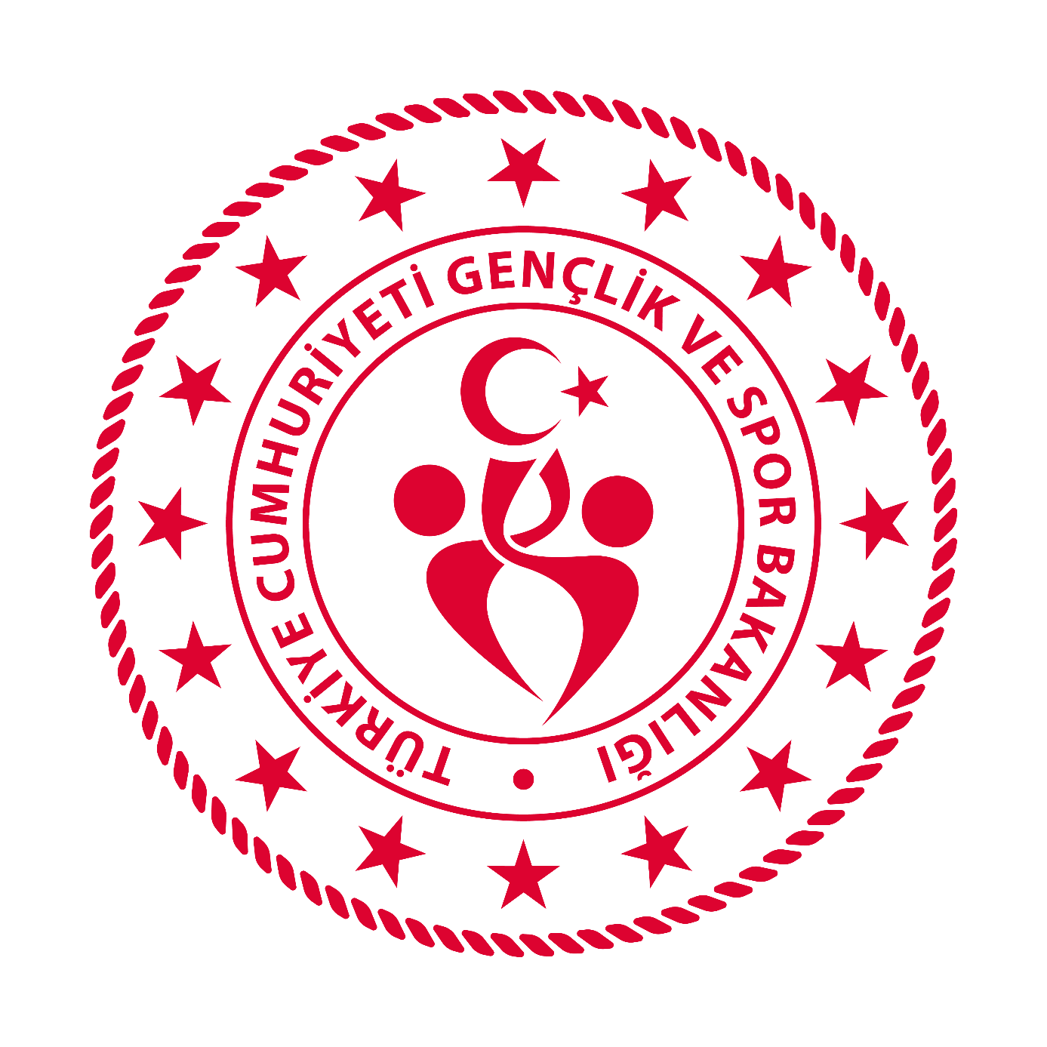

SPOR HİZMETLERİ GENEL MÜDÜRLÜĞÜ

SPOR EĞİTİMİ VE ARAŞTIRMALARI DAİRE BAŞKANLIĞI İLE
SPOR FEDERASYONLARI DEĞERLENDİRME VE İSTİŞARE TOPLANTISI

14-18 ŞUBAT 2022
Antrenör Eğitim Yönetmeliği Hakkında Sık Sorulan Sorular

- ANTRENÖR EĞİTİMİ PROGRAMI

Antrenör Eğitimi Yönetmeliği kapsamında antrenör eğitimi programı temel eğitim ve uygulama eğitimi olmak üzere 2 aşamadan oluşmaktadır.

- Temel Eğitim nedir?
-Kademeler itibarıyla antrenör eğitim programı kapsamında düzenlenen 5 Modülden oluşan(hareket ve antrenman bilimleri, spor ve sağlık bilimleri, spor yönetimi, sporda öğrenme ve öğretme, sporda psiko-sosyal alanlar) uzaktan eğitim olarak yapılan teorik eğitimi ifade etmektedir.

- Uygulama eğitimi nedir?
-Temel Eğitimi başarı ile bitiren veya Antrenör Eğitimi Yönetmeliğinin 20. maddesi hükmünde yer alan haklardan faydalananların (BESYO) Kademeler itibarıyla federasyonlarca yapılan eğitimi ifade eder.

2. ANTRENÖR TEMEL EĞİTİMİ İLE İLGİLİ SORULAR

- Antrenör Temel eğitimine nasıl başvuru yapabilirim?
- E-devlet – Spor Bilgi Sistemi- Spor Elemanı- Temel Eğitim Başvurusu sekmesinden başvuru yapabilirsiniz.
- Temel Eğitimden bütünlemeye kaldım ne yapmalıyım?
- E-devlet – Spor Bilgi Sistemi- Spor Elemanı - Temel Eğitim Başvurusu – Sınav Seçimi-Kayıt yenileme/Bütünleme sekmesinden başvuru yapabilirsiniz.
- Temel Eğitimi başvurumu tamamladım ne yapmalıyım?
- Mail adresine gelen referans kodu veya TC kimlik numarasıyla başvuru tarihleri arasında ilgili bankaya yatırmanız gerekmektedir.
- Temel eğitim ücretleri hangi bankaya yatıracağım?
- Temel eğitim ücretinizi Ziraat Bankasına belirtilen tarih aralığında yatırmanız gerekmektedir.
- Temel eğitim dönemine başvuru yaptım ücreti ne kadar?
- Temel eğitim ücreti 350 TL’dir.
- Temel eğitim bütünleme başvuru yaptım ücreti ne kadar?
- Temel eğitimi bütünleme ücreti 115 TL’dir.
- Ziraat bankası ekranlarında Bakanlığın ödeme ekranını göremiyorum nasıl yatıracağım?
- Ziraat Bankası Şube, Mobil ve ATM ekranlarından Ödemeler/Diğer Ödemeler/Kurumsal Ödemeler/Gençlik ve Spor Bakanlığı Kursiyer ödemeler ekranlarından yatırabilirsiniz.

- Temel eğitim başvurusu yaptım işlem onaylandı ibaresi yazmaktadır neyi ifade ediyor?
- Temel eğitim başvurusu kabul edilen adayların Anadolu Üniversitesine aktarımları yapılmıştır. Başvurunuzda herhangi bir sıkıntı yoktur.
- Temel Eğitim süresi ne kadar?
- Antrenör Temel Eğitim Süresi 2 ay 10 gün sürecektir.
- Temel eğitim başvurusu yaptım işlemim onaylandı derslerimi nereden takip edebilirim?
- Anadolu Üniversitesi/e-Kampüs sisteminden başvurmuş olduğunuz kademelere ait modüller sizin için tanımlanmıştır. E-Kampüs sistemine girerek derslere ait tüm eğitim materyallerine ulaşabilirsiniz.

- E-kampüs sistemine nasıl giriş yapabilirim?
- Başvurunuz onaylanması durumunda e-Devlet şifreniz ile e-Kampüs sistemine giriş yapabilirsiniz.
- E-Kampüs hakkında bilgi verir misiniz?
-e -Kampüs sistemi ile ilgili tüm iş ve işlemler Anadolu Üniversitesi tarafından yürütülmektedir. Uzaktan eğitim modeliyle eğitim materyallerini bünyesinde bulunduran bir sistemdir.
- Temel Eğitim Sınavı kaç modül ve kaç sorudan oluşmaktadır?
- Temel eğitim sınavı 5 modül ve her modül için test şeklinde 20 sorudan oluşmaktadır.
- Temel Eğitim sınavında başarılı olmak için kaç puan almak gerekir?
- Her modül için en az 60 puan almanız gerekir.
- Temel eğitime ne zaman başvuru yapabilirim?
- Spor Eğitim ve Araştırmaları Daire Başkanlığı internet sitesinde yıllık akademik takvim yayınlanmaktadır.
- Temel eğitimden modül /modüllerden başarısız oldum ne yapmalıyım?
- Temel eğitimden başarısız olmanız durumunda 2 yıl içerisinde açılacak olan temel eğitimlere kayıt yaparak bütünleme sınavına katılabilirsiniz.
- Temel eğitimden başarılı oldum ne yapmalıyım?
- Başarılı olduğunuz kademe ve alt kademelerde yönetmelikte yer alan şartları sağlamanız durumunda ilgili federasyonca açılan antrenör uygulama eğitimlerine katılabilirsiniz.
- Şehit veya Gazi yakını/ kendisiyim temel eğitim ücretinden muaf mıyım?
- Şehit veya Gazi yakını (1.derece) / kendisi durumunu belgelemeleri durumunda ücret ödemeyeceklerdir.
3. ANTRENÖR UYGULAMA EĞİTİMİ İLE İLGİLİ SORULAR
- Uygulama eğitimine nasıl başvuru yapabilirim?
-Uygulama eğitimleri ile ilgili duyuruları ilgili federasyonların internet site ve sosyal medya hesaplarında ilan edilmektedir. E-Devlet/Spor Bilgi Sistemi/Spor Elemanı/Kurs Başvurusu sekmesinden başvurunuzu yapabilirsiniz.
- Uygulama Eğitimi bütünlemeye kaldım ne yapmalıyım?
-Uygulama eğitimlerinde başarısız olmanız durumunda ilgili federasyonun sonraki dönemlerde düzenleyeceği eğitimlere başvuru yapabilirsiniz.
- Uygulama eğitimi ücreti ne kadar?
-Uygulama eğitimi ücretleri federasyonlar tarafından yıllık olarak ilan edilmiştir. Ayrıca başvurunuzu tamamladığınızda sizlere gönderilen e-posta içeriğinde ücreti belirtilmektedir. İlgili federasyonun anlaşmış olduğu bankaya belirtilen ücreti yatırmanız gerekmektedir.
- Uygulama eğitimine kontenjan dolduğu için başvuru yapamıyorum, ne yapmalıyım?
- Antrenör uygulama eğitimlerine ilgili federasyon tarafından belirlenen sayıda kursiyer kabul edilmektedir. Uygulama Eğitimi ile ilgili iş ve işlemler federasyonlar tarafından yürütülmektedir.
- Uygulama eğitimini başarı tamamladım, antrenör belgemi nereden alabilirim?
-Antrenör belgeleri doğrulanabilir kare kodlu olarak e-Devlet /Spor Bilgi Sisteminden alınmaktadır.

4. BEDEN EĞİTİMİ VE SPOR BİLİMLERİ ALANINDAN MEZUNLAR İLE İLGİLİ SORULAR (DENKLİK İŞ VE İŞLEMLERİ)
- Beden Eğitimi ve Spor Bilimleri alanlarından mezunum denklik işlemi yapmak istiyorum ne yapmalıyım?
-e-Devlet/Spor Bilgi Sistemi/Spor Elemanı/Denklik başvurusu adımlarını takip ederek başvurunuzu yapabilirsiniz.
- Denklik başvurumu yaptım şimdi ne yapmalıyım?
- Başvurunuzu tamamlamanız halinde sisteme yüklemiş olduğunuz evrakların aslını ya da doğrulanabilir belgelerinizi dilekçeniz ile birlikte başvurunuzu yapmış olduğunuz federasyona posta yolu ya da elden teslim etmeniz gerekmektedir.

- Antrenör Eğitimi Bölümü mezunuyum haklarım nelerdir?
-Uzmanlık olarak almış olduğunuz dersten 3.kademe denklik belgesine başvuru yaparak ilgili federasyonun açtığı uygulama eğitimi ve sınavına katılarak bir belge alma hakkınız var.
Ayrıca almış olduğunuz 3.kademe belge dışında en az 1 dönem aldığınınız yalnızca bir spor dalından herhangi bir sınava katılmadan 1.kademe belge alma hakkınız bulunmaktadır.
- Antrenörlük Eğitimi Bölümü mezunuyum muafiyetlerim nelerdir?
- Mezuniyet tarihinizden itibaren 4 yıl boyunca kademeler arası geçiş şartlarını sağlamanız halinde 2. ve 3. Kademe temel eğitimden muaf olup uygulama eğitimi ve sınavına katılabilirsiniz.
- 1.Kademe herhangi bir branş için yıl şartı aranmaksızın Temel Eğitime katılmadan Uygulama Eğitimi ve sınavına katılabilirsiniz.

- Antrenörlük eğitimi bölümü dışında kalan diğer bölümlerden (Sp. Yönt. Rek. Öğretmenlik v.b.) mezunuyum haklarım nelerdir?
- En az iki dönem aldığınız yalnızca bir spor dalından 2.kademe denklik belgesi başvurusunu yaparak ilgili federasyonun açtığı uygulama eğitimi ve sınavına katılma hakkınız bulunmaktadır.
Ayrıca almış olduğunuz 2.kademe belge dışında en az 1 dönem aldığınınız yalnızca bir spor dalından herhangi bir sınava katılmadan 1.kademe belge alma hakkınız bulunmaktadır.
- Antrenör Eğitimi bölümleri dışında kalan diğer bölümlerin (Sp. Yönt./ Rek. /Öğretmenlik v.b.) birinden mezunum muafiyetlerim nelerdir?
- Mezuniyet tarihinizden itibaren 4 yıl boyunca kademeler arası geçiş şartlarını sağlamanız halinde 2. Kademe Temel Eğitimden muaf olup uygulama eğitimi ve sınavına katılma hakkınız bulunmaktadır.
-1.Kademe herhangi bir branş için yıl şartı aranmaksızın Temel Eğitime katılmadan Uygulama Eğitimi ve sınavına katılabilirsiniz.

5.GENEL SORULAR
- Milli sporcuyum antrenör eğitim programında muafiyetim var mı ?
- Yönetmelikte yer alan hükümler doğrultusunda hangi kademede muafiyet hakkını sağlıyorsanız o kademenin temel eğitimine başvuru yapabilirsiniz. Antrenör eğitimi programına katılmadan doğrudan belge alma hakkınız bulunmamaktadır.
- Geçmiş yıllarda farklı branşlarda alınan antrenörlük belgelerine sahibim temel eğitim ve sınavından muaf olur muyum?
- Üniversitelerin beden eğitimi ve spor eğitimi bölümü mezunları haricinde temel eğitim ve sınavından muafiyet hakkı bulunmamaktadır.
- Ortaokul mezunu milli sporcuyum antrenör eğitim programına katılabilir miyim?
- Antrenör eğitimi programına katılabilmek için lise ve dengi okul mezunu olmak gerekmektedir.
- Beden Eğitimi öğrencisiyim aktif öğrenciliğim esnasında görmüş olduğum dersler temel eğitimdeki derslerden muafiyet hakkı sağlar mı?
- Temel Eğitimi derslerinden muaf olabilmeniz için okulunuzdan mezun olmanız gerekmektedir. Mezun olduktan sonra muafiyet durumunuz kademelere göre değerlendirilecektir.
- Yurtdışında spor bilimleri alanında lisans eğitimi veren bir üniversiteden mezun oldum uzmanlık spor branşımdan antrenörlük belgesi alma hakkım var mıdır?
- Yurt dışındaki üniversitelerin spor bilimleri alanında eğitim veren fakülte veya yüksekokul lisans mezunu olanlardan, Yükseköğretim Kurulu tarafından kabul edilen öğrenim denkliğini ve spor dalındaki ihtisaslarını belgeleyenler, temel eğitim ve sınavından muaf olup, Bakanlık veya ilgili federasyon tarafından açılan uygulama eğitimi ve sınavlarına katılarak başarılı olmaları halinde, durumlarına uygun antrenörlük belgesi almaya hak kazanır.
- Spor lisesi mezunuyum hak ve muafiyetlerim nelerdir?
- Spor liselerinden mezun olanların eğitim gördüğü yalnızca bir spor dalında durumunu belgelemeleri halinde yardımcı antrenör belgesi alma hakkı bulunmaktadır. e-Devlet/Spor Bilgi Sistemi/Spor Elemanı/Denklik başvurusu adımlarını takip ederek başvurunuzu yapabilirsiniz. Ayrıca Antrenör eğitim programından (temel- uygulama) herhangi bir muafiyet hakkınız bulunmamaktadır.

